不同等级的技能应该会有不同的蓝耗。
我们使用表格来定义不同的等级和蓝耗
创建一个曲线表格，类型为Constant，将每一级的蓝耗设置为固定值。
创建CT_Xie_Skill_Cost
普通技能最多4级，
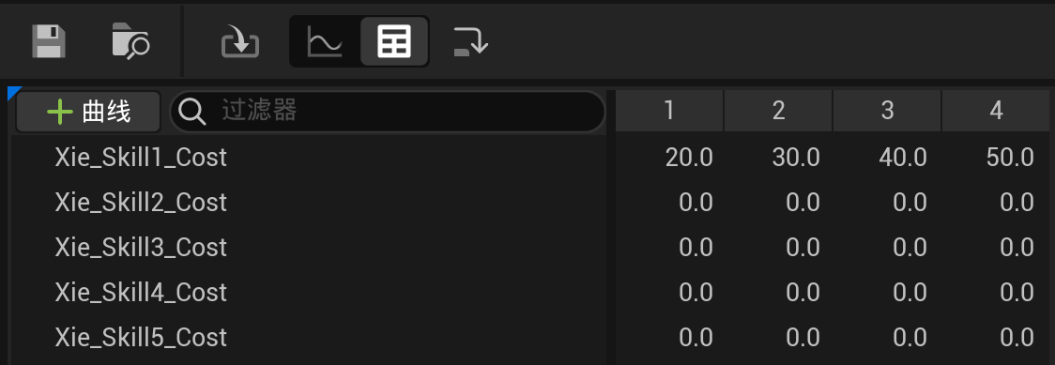
回到GE，使用曲线表格
这样就实现了技能在技能的不同等级下（最小值为1）有不同的消耗。
验证方式是通过GiveAbility的Level进行设置。

